Wkładki Wilka rekomendowane przez domowników
Każda osoba posiadająca własny dom lub mieszkanie chce czuć się w nim zawsze w pełni komfortowo i przede wszystkim bezpiecznie. Aby osiągnąć ten stan należy zadbać o odpowiednie wyposażenie, które to gwarantuje. Wśród wielu produktów rekomendowanych przez właścicieli nieruchomości bardzo często pojawiają się wkładki Wilka.

Produkt, który współgra z wieloma systemami drzwiowymi
Wkładki Wilka to produkty stanowiące uzupełnienie każdego systemu drzwi zewnętrznych. Artykuły oferowane przez wspomnianą firmę uchodzą za najwyższej jakości. Doskonale komponują się pod względem wizerunkowym z różnymi rodzajami drewna i co najważniejsze działają bardzo płynnie w codziennym użytkowaniu. Firma Wilka od wielu lat dokonuje wszelkich starań, aby wszyscy klienci decydujący się na jej rozwiązania odczuwali pełną satysfakcję z dokonanego wyboru. Biorąc pod uwagę liczne opinie konsumentów założenie to realizowane jest w 100%.

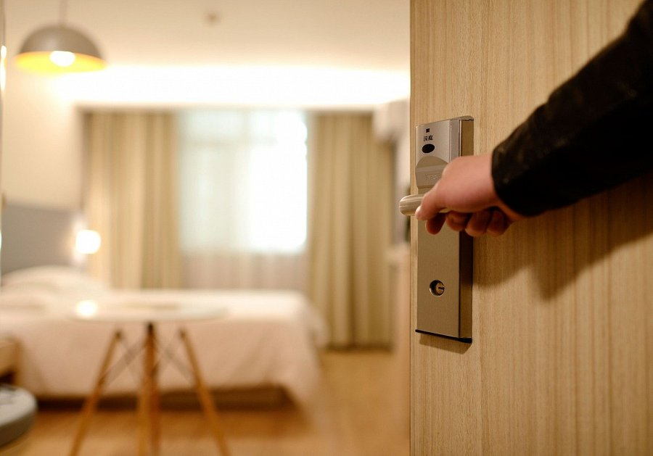
Wkładki Wilka to prawdziwa zapora nie do przejścia
Nowoczesne wkładki Wilka to produkty zabezpieczające nieruchomość przed jakimkolwiek wtargnięciem ze strony niepowołanych osób. Stanowią one ochronę zarówno w momencie, gdy domownicy przebywają w domu, jak i w sytuacji, gdy nikogo w nim nie ma. To profesjonalne zabezpieczenie do drzwi, które uniemożliwi wkroczenie na teren prywatny włamywaczom. Wkładki Wilka jak i pozostałe akcesoria tej firmy można zakupić na stronie internetowej sklepu SVS Systemy Zabezpieczeń. Dołącz do grona zadowolonych użytkowników, którzy zatroszczyli się o swoje miejsce zamieszkania.

